

Informe de avance Proyecto APT
Plataforma Integrada con SAP Business One
Fase 2 Desarrollo del proyecto
Organización | Grupo Gómez Hermanos
Carrera | Ingeniería en Informática
Institución | Duoc UC, sede Plaza Norte
Asignatura | Capstone
Integrantes | Matías Orellana, Millaray Espósito y Alexssander López
Docente | Alvaro Andres Mellado
Sección | 006V
Fecha de entrega | 12/10/2026
Fecha de corte del avance | 09/10/2026

Control del documento
Versión | Fecha | Descripción | Responsable
1.0 | 11/10/2026 | Informe de avance de la Fase 2 preparado con corte al cierre del Sprint 3. | Equipo del Proyecto APT

Índice
Sección | Página
1 Resumen | 4
2 Introducción | 4
3 Definición del Proyecto | 5
4 Metodología de trabajo | 6
5 Desarrollo de ingeniería | 8
6 Estado de avance | 11
7 Ajustes, dificultades y facilitadores | 13
8 Evidencias de avance | 14
9 Participación y trabajo en equipo | 15
10 Riesgos y control de Calidad | 16
11 Conclusiones | 17
12 Reflexiones individuales | 18
13 Referencias | 18

El índice corresponde a la versión 1.0 del informe.

1 Resumen
Este informe presenta el estado de avance de la Plataforma Integrada con SAP Business One desarrollada para Grupo Gómez Hermanos. La solución busca centralizar solicitudes, autorizaciones, operaciones comerciales, notificaciones, trazabilidad y casos de posventa en una plataforma web, disminuyendo la dependencia de correos, planillas y consultas directas rutinarias sobre el ERP. SAP Business One se mantiene como fuente oficial de la información comercial, logística y contable, mientras la plataforma actúa como una capa de gestión e integración controlada.
Al cierre del Sprint 3, el 9 de octubre de 2026, se completaron tres de los seis sprints planificados. El equipo finalizó 12 de las 20 historias de usuario y 84 de los 145 Story Points estimados, equivalentes al 57,9 % del Product Backlog. Los incrementos cubren autenticación, usuarios, permisos, contexto de empresa y vendedor, solicitudes y autorizaciones, notificaciones, API de lectura, consultas comerciales y cotizaciones.
La planificación se ha cumplido en las fechas definidas. Las dificultades principales estuvieron relacionadas con la disponibilidad del ambiente SAP, las ventanas de mantenimiento, el licenciamiento de acceso indirecto y la coordinación de las pruebas. El equipo las abordó mediante servicios simulados, datos ficticios, variables de entorno, programación de pruebas fuera de las mantenciones y seguimiento continuo del Product Backlog. Los Sprints 4, 5 y 6 permanecen planificados para completar las órdenes de venta, la escritura mediante Service Layer, la gestión de posventa, la trazabilidad transversal y la integración final.
Dimensión | Resultado al corte | Indicador
Sprints | 3 de 6 cerrados | 50,0 %
Historias de usuario | 12 de 20 completadas | 60,0 %
Story Points | 84 de 145 completados | 57,9 %
Requerimientos | 38 funcionales y 24 no funcionales | 62 documentados
Procesos | 6 procesos AS IS y TO BE | 100 % modelados
Modelo de datos | 28 entidades propias | Más tablas estándar de Django
Pruebas registradas | 345 automatizadas sin fallas | Ejecución del 02/10/2026

Tabla 1 Resumen cuantitativo del avance al 9 de octubre de 2026

2 Introducción

2.1 Contexto organizacional
Grupo Gómez Hermanos utiliza SAP Business One como ERP para administrar información comercial, logística y contable. Sin embargo, diferentes solicitudes, aprobaciones, observaciones y seguimientos se distribuyen entre el ERP, correos electrónicos, planillas y actividades manuales. Esta fragmentación aumenta los tiempos de respuesta, dificulta identificar responsables y genera riesgo de duplicidad, pérdida de evidencias y falta de trazabilidad.

2.2 Problemática
Los usuarios deben ingresar directamente a SAP Business One para efectuar consultas y operaciones que pueden gestionarse previamente desde una interfaz web. Al mismo tiempo, los procesos que requieren aprobación o intercambio de antecedentes no cuentan con un canal único para conservar estados, responsables, fechas y comentarios. El uso intensivo y simultáneo del ERP para consultas rutinarias también puede aumentar la carga operativa sobre el sistema.
La propuesta consiste en concentrar la gestión de los procesos seleccionados en una plataforma web. Las consultas autorizadas se realizan mediante una API de solo lectura sobre SAP HANA y las operaciones de escritura se canalizan exclusivamente por SAP Business One Service Layer, una vez cumplidas las validaciones y autorizaciones. De esta manera, la plataforma no reemplaza al ERP ni modifica directamente su base de datos.

2.3 Propósito del informe
El propósito de este informe es demostrar el avance alcanzado durante la Fase 2, explicar la metodología aplicada, documentar las decisiones de ingeniería, justificar los ajustes realizados y relacionar las evidencias de documentación, programación y almacenamiento de datos con la planificación del equipo.

3 Definición del proyecto

3.1 Objetivo general
Desarrollar una plataforma web integrada de gestión interna para Grupo Gómez Hermanos que permita centralizar, automatizar y mantener la trazabilidad de los procesos organizacionales seleccionados, incorporando controles de acceso e integración con SAP Business One.

3.2 Objetivos específicos
- Analizar los procesos actuales de Grupo Gómez Hermanos y levantar los requerimientos funcionales y no funcionales de la plataforma.
- Definir y priorizar las funcionalidades de los seis módulos seleccionados, considerando las necesidades de la organización, el tiempo disponible y la capacidad del equipo.
- Evaluar y definir la arquitectura, la base de datos, las interfaces y el modelo de roles y permisos necesarios para el funcionamiento de la solución.
- Implementar los módulos de usuarios y permisos, solicitudes y autorizaciones, gestión comercial, notificaciones y trazabilidad, integración con SAP Business One y gestión de posventa.
- Desarrollar y validar la integración con SAP Business One para consultar y transferir información de manera controlada y segura, utilizando servicios simulados cuando el ambiente real no esté disponible.
- Ejecutar pruebas funcionales, de integración, seguridad y calidad para comprobar el cumplimiento de los requerimientos y criterios de aceptación.
- Elaborar documentación técnica y funcional que registre el desarrollo, las pruebas, los resultados y las mejoras realizadas durante el proyecto.

3.3 Alcance funcional
N.º | Módulo | Funciones comprometidas
1 | Usuarios, roles y permisos | Autenticación, perfiles, áreas, cargos, permisos, grupos autorizadores, empresa activa y vendedores.
2 | Solicitudes y autorizaciones | Creación, adjuntos, envío, revisión, aprobación, rechazo, corrección, reenvío y seguimiento.
3 | Gestión comercial | Consulta de productos y clientes, cotizaciones, órdenes de venta, vendedores, comisiones y seguimiento.
4 | Notificaciones y trazabilidad | Avisos, recordatorios, lectura, historial de estados, responsables, fechas, comentarios y acciones.
5 | Integración con SAP Business One | API de lectura sobre HANA, escritura autorizada mediante Service Layer, registro y reintentos.
6 | Gestión de posventa | Casos de devolución, cambio, servicio técnico, faltantes, evidencias, autorizaciones, estados y QR.

Tabla 2 Módulos comprometidos del producto

3.4 Exclusiones y límites
- Reemplazar SAP Business One como ERP o modificar directamente su núcleo o su base de datos.
- Implementar un WMS completo, una aplicación móvil nativa o reportería empresarial avanzada.
- Incorporar módulos secundarios no priorizados, como tickets, comisiones independientes o guías pendientes.
- Exponer código fuente, credenciales, direcciones internas o información empresarial en las evidencias.
- Ejecutar operaciones de escritura sin autorización, trazabilidad ni licencias de acceso indirecto aplicables.

3.5 Licenciamiento y confidencialidad
La plataforma utiliza interfaces autorizadas y no busca sustituir ni eludir el licenciamiento de SAP Business One. La organización deberá contratar y mantener las autorizaciones de acceso indirecto que correspondan, las cuales pueden resultar más adecuadas económicamente que asignar licencias completas a todos los usuarios que solo necesitan operar mediante la plataforma. El tipo y la cantidad definitiva deben confirmarse con el contrato vigente y el partner autorizado de SAP.
El repositorio permanece privado. Las credenciales y direcciones se almacenan fuera del código mediante variables de entorno. Las demostraciones y pruebas usan datos ficticios o sanitizados, y las evidencias deben ocultar configuraciones e información de la empresa.

4 Metodología de trabajo

4.1 Gestión general y aplicación de Scrum
La Carta Gantt administra el proyecto completo a través de las tres fases de Capstone. Scrum se aplica durante la fase de desarrollo para organizar el trabajo en seis sprints, mantener un Product Backlog priorizado y producir incrementos funcionales verificables. Cada sprint comprende planificación, selección de historias, definición del Sprint Goal, análisis, desarrollo, integración, pruebas, revisión, retrospectiva y actualización de la documentación.

4.2 Roles y rotación
Sprint | Product Owner | Scrum Master | Integración y versión | Estado
Sprint 1 | Matías Orellana | Millaray Espósito | Alexssander López | Cerrado
Sprint 2 | Millaray Espósito | Alexssander López | Matías Orellana | Cerrado
Sprint 3 | Alexssander López | Matías Orellana | Millaray Espósito | Cerrado
Sprint 4 | Matías Orellana | Millaray Espósito | Alexssander López | Planificado
Sprint 5 | Millaray Espósito | Alexssander López | Matías Orellana | Planificado
Sprint 6 | Alexssander López | Matías Orellana | Millaray Espósito | Planificado

Tabla 3 Rotación de responsabilidades Scrum
Los tres integrantes actúan como Developers en todos los sprints. La rotación permite distribuir la responsabilidad de priorización, facilitación, control de versión e integración, sin fragmentar el conocimiento del producto.

4.3 Artefactos, eventos y criterios de calidad
Elemento | Aplicación en el proyecto
Product Backlog | 20 historias priorizadas, 145 Story Points, dependencias, responsables y criterios de aceptación.
Sprint Backlog | Historias y tareas seleccionadas para cada sprint, con horas, responsables y estados.
Incremento | Funcionalidades integradas que cumplen los criterios de aceptación y la Definition of Done.
Sprint Planning | Define Sprint Goal, capacidad, selección de historias, dependencias y plan de trabajo.
Daily Scrum | Seguimiento breve de progreso, impedimentos y coordinación; no genera un informe separado.
Sprint Review | Demostración del incremento, aceptación de historias y registro de retroalimentación.
Sprint Retrospective | Revisión de fortalezas, dificultades y acciones de mejora para el siguiente sprint.
Definition of Done | Casos aprobados, pruebas automatizadas, permisos validados, regresión, manejo de errores, documentación y evidencias.

Tabla 4 Aplicación práctica de Scrum

4.4 Control de versiones y evidencias
El equipo utiliza Git y un repositorio privado para controlar el código, la documentación y las evidencias. Las funcionalidades se integran mediante ramas y Pull Requests, y las revisiones relevantes consideran seguridad, integración con SAP y migraciones de datos. La rúbrica exige identificar claramente el aporte de cada integrante, por lo que los commits y Pull Requests deben vincularse con historias y tareas.

5 Desarrollo de ingeniería

5.1 Ingeniería de requerimientos
La Especificación de Requisitos de Software organiza las necesidades por módulo y mantiene trazabilidad con el alcance, las historias de usuario, los criterios de aceptación y los casos de prueba. El documento registra 38 requerimientos funcionales y 24 requerimientos no funcionales. Estos últimos abarcan seguridad, rendimiento, disponibilidad, integridad, usabilidad, mantenimiento y restricciones de integración.
Módulo | Requerimientos principales | Cobertura
Usuarios, roles y permisos | RF-01 a RF-05, RF-29, RF-35 y RF-37 | Acceso, administración, permisos, autorizadores y contexto de empresa.
Solicitudes y autorizaciones | RF-06 a RF-10 y RF-39 | Solicitudes, adjuntos, resolución, corrección y seguimiento.
Gestión comercial | RF-11 a RF-16, RF-31, RF-36 y RF-38 | Productos, clientes, cotizaciones, órdenes, comisión y vendedor.
Notificaciones y trazabilidad | RF-17 a RF-20 | Avisos, recordatorios, responsables e historial.
Integración con SAP | RF-26 a RF-28 y RF-32 | Lectura, escritura, resultados y reintentos.
Posventa | RF-22 a RF-25, RF-30, RF-33 y RF-34 | Registro, evidencias, evaluación, QR, seguimiento y cierre.

Tabla 5 Distribución de requerimientos funcionales

5.2 Procesos AS IS y TO BE
El catálogo de procesos describe la situación actual y el proceso propuesto para seis áreas funcionales. El diseño TO BE traslada formularios, validaciones, autorizaciones, estados, notificaciones y trazabilidad a la plataforma, y reserva para SAP Business One las operaciones oficiales que deben realizarse mediante interfaces autorizadas.
ID | Proceso | Situación AS IS | Diseño TO BE
PR-01 | Administración de usuarios y accesos | Accesos dispersos y configuración manual. | Administración centralizada con permisos por usuario, área, cargo y grupo.
PR-02 | Solicitudes y autorizaciones | Correos, planillas y seguimiento separado. | Formulario, bandeja, decisión, corrección y trazabilidad en un mismo flujo.
PR-03 | Cotizaciones y órdenes de venta | Consultas e ingresos repetidos. | Consulta, cotización, autorización y envío controlado al ERP.
PR-04 | Notificaciones y trazabilidad | Avisos aislados y poca visibilidad. | Notificaciones internas, recordatorios e historial transversal.
PR-05 | Consulta y envío a SAP | Acceso directo y dependencias técnicas. | API de lectura y escritura exclusiva mediante Service Layer.
PR-06 | Gestión de posventa | Evidencias y decisiones distribuidas. | Caso único con evidencias, autorización, QR, estados y cierre.

Tabla 6 Resumen de procesos modelados

5.3 Arquitectura seleccionada
La evaluación técnica seleccionó un monolito modular en Django, organizado por dominios funcionales. Esta alternativa entrega un equilibrio adecuado entre mantenibilidad, velocidad de desarrollo, control de reglas de negocio y simplicidad de despliegue para un equipo de tres integrantes y una carga estimada de decenas de usuarios internos. Las fronteras entre módulos se mantienen definidas para permitir una futura separación si fuera necesaria.
Componente | Tecnología | Responsabilidad
Presentación | HTML, CSS y JavaScript | Pantallas, formularios, bandejas, buscadores y visualización según permisos.
Aplicación y negocio | Django modular | Usuarios, permisos, solicitudes, comercial, notificaciones, posventa y reglas.
Datos | Django ORM, PostgreSQL y SQLite | Persistencia relacional; PostgreSQL para producción y SQLite para desarrollo y pruebas.
Lectura SAP | FastAPI, Uvicorn y SAP HANA | Consultas seguras de solo lectura, paginación, tiempos límite y firma HMAC.
Escritura SAP | SAP Business One Service Layer | Creación de documentos autorizados con registro de resultados y errores.
Despliegue | Windows Server, Waitress y WhiteNoise | Servicios de Windows, aplicación WSGI y archivos estáticos.

Tabla 7 Componentes principales de la arquitectura
La arquitectura se documenta mediante el modelo 4+1: vista lógica, vista de procesos, vista de desarrollo, vista física y escenarios. Las decisiones se registran en ADR, incluyendo monolito modular, persistencia relacional, integración SAP, seguridad, despliegue y automatización de recordatorios.

5.4 Modelo de datos
El modelo de datos se generó desde los modelos de Django ORM y contiene 28 entidades propias, además de las tablas estándar de Django para grupos, permisos, sesiones, contenido, migraciones y administración. Las entidades se distribuyen entre usuarios y permisos, solicitudes, organización, integración SAP, gestión comercial, posventa, notificaciones y trazabilidad.
Dominio | Entidades principales
Usuarios y permisos | CustomUser, RegistroAcceso, Permiso, PermisoArea, PermisoCargo, Area y Cargo
Solicitudes | SolicitudCodigo, DetalleCodigo y SolicitudAdjunto
Comercial y SAP | Vendedor, EscalaComision, TramoComision, GrupoArticulo, Fabricante, UDM, OrdenVentaTemporal, VistoBuenoOrden, CotizacionEmitida, Transporte, DocumentoSimulado y RegistroSAP
Posventa | SolicitudPostVenta, SolicitudFoto y MensajePostVenta
Notificaciones | Notificacion, RegistroActividad y RecordatorioEnviado

Tabla 8 Agrupación de entidades del modelo de datos

5.5 Diseño de interfaces
Los prototipos cubren las pantallas y flujos principales de los seis módulos. El diseño conserva una navegación común, restringe opciones según los permisos efectivos y diferencia la empresa activa mediante identidad visual. La retroalimentación recibida incorporó colores, logotipos y elementos representativos de Ferretería Marsella y Asland en las interfaces correspondientes.
(Resumen basico)sprint 1.



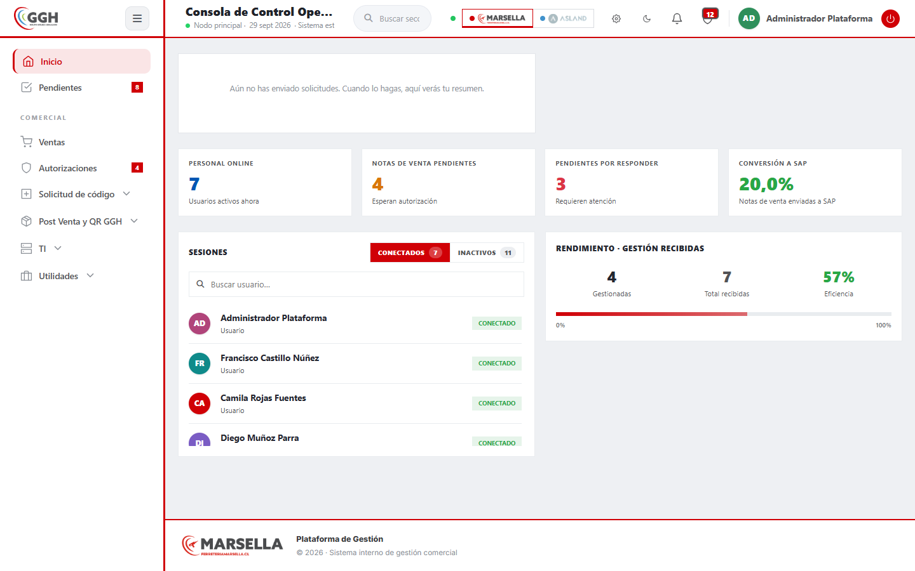
(Resumen basico)sprint 2.

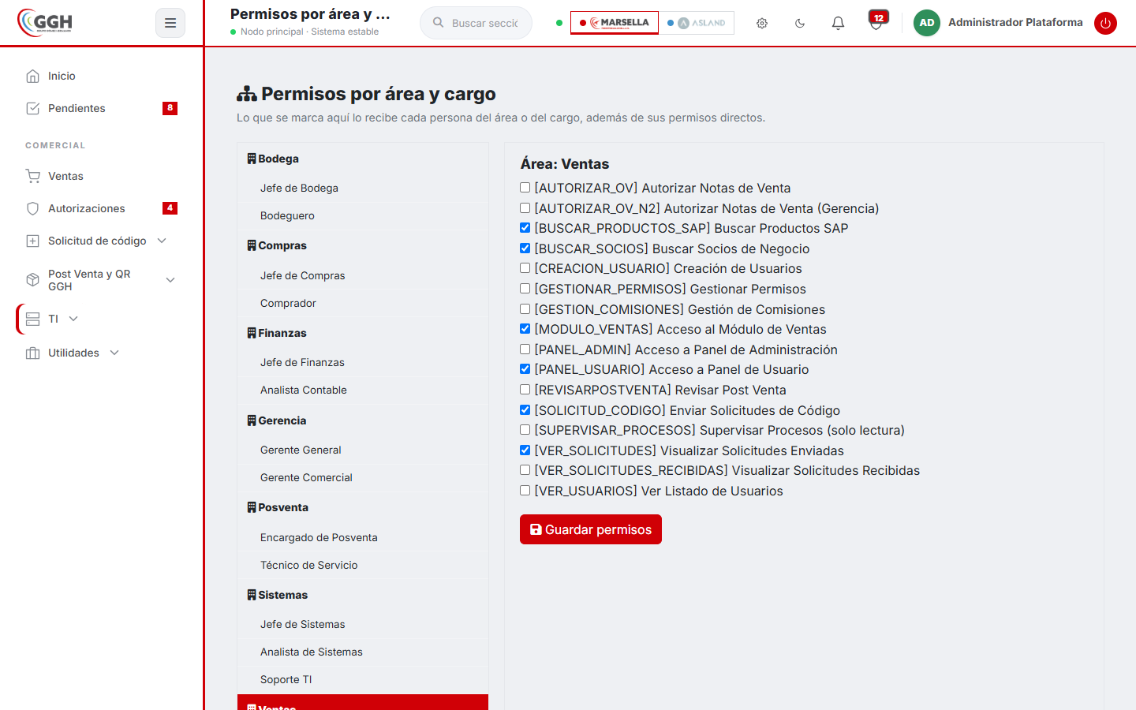
Permisos por área y cargo
(Resumen basico)sprint 3.
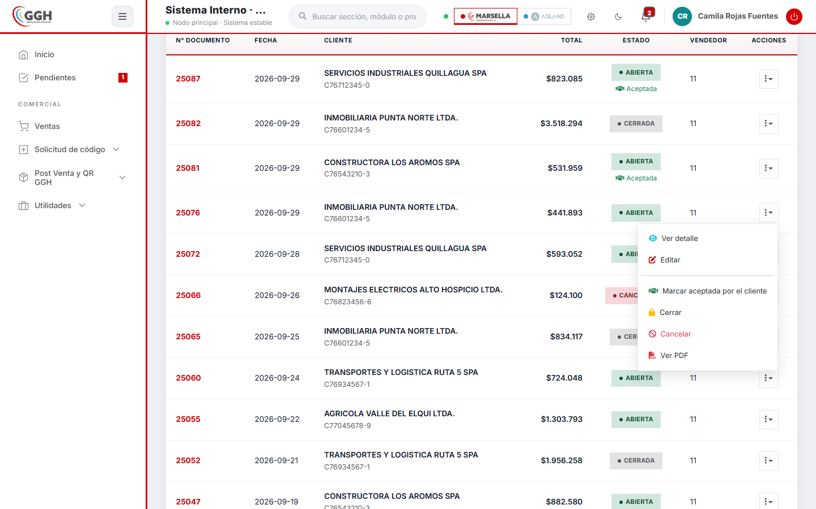
Buscador de cotizaciones

5.6 Integración con SAP Business One
La integración separa explícitamente las operaciones de lectura y escritura. La API FastAPI consulta SAP HANA mediante un usuario con permisos SELECT y conexión en modo de solo lectura. Las peticiones se firman con HMAC-SHA256 versión 2, utilizan una ventana de validez de cinco minutos y mantienen las credenciales en variables de entorno. La escritura se realiza solamente mediante SAP Business One Service Layer y después de las autorizaciones definidas por el proceso.
Tipo | Interfaz | Uso | Controles
Lectura | FastAPI sobre SAP HANA | Productos, stock, clientes y otros datos autorizados | Solo GET, usuario SELECT, firma HMAC y paginación
Escritura | SAP Business One Service Layer | Cotizaciones, órdenes y documentos autorizados | HTTPS, sesión controlada, registro de resultado y manejo de errores
Simulación | Servicio equivalente con datos ficticios | Desarrollo, pruebas y demostración | Mismas rutas, parámetros, respuestas y códigos de error esperados

Tabla 9 Estrategia de integración

5.7 Estrategia de pruebas
La estrategia relaciona requerimientos, historias, criterios, casos y evidencias mediante la matriz de trazabilidad. Las historias se consideran terminadas cuando cumplen la Definition of Done, que exige casos aprobados, pruebas automatizadas para la lógica nueva, validación de permisos en el servidor, mensajes claros, ausencia de registros parciales, regresión sin defectos críticos y actualización de la documentación.
Nivel | Cobertura | Ejecución
Unitarias | Reglas de negocio, validaciones, cálculos y servicios | Automatizadas en cada incremento
Integración | Modelos, vistas, API, base de datos y servicios simulados | Automatizadas y manuales
Funcionales | Casos CP-001 a CP-078 por rol | En cada sprint y antes de la entrega
Seguridad | Permisos, URL directa, sesiones, archivos, CSRF, HMAC y secretos | En Pull Requests y entregas
Rendimiento | Respuesta, paginación, tiempos límite y reintentos | Medición en casos aplicables
Regresión | Suite completa de la plataforma | Antes de integrar y cerrar cada sprint

Tabla 10 Niveles y tipos de prueba
Los expedientes de los Sprints 1 y 2 registran una ejecución del 2 de octubre de 2026 con 345 pruebas automatizadas sin fallas. El expediente del Sprint 3 debe completar el número, la fecha y el resultado de su ejecución final para mantener la evidencia sincronizada.
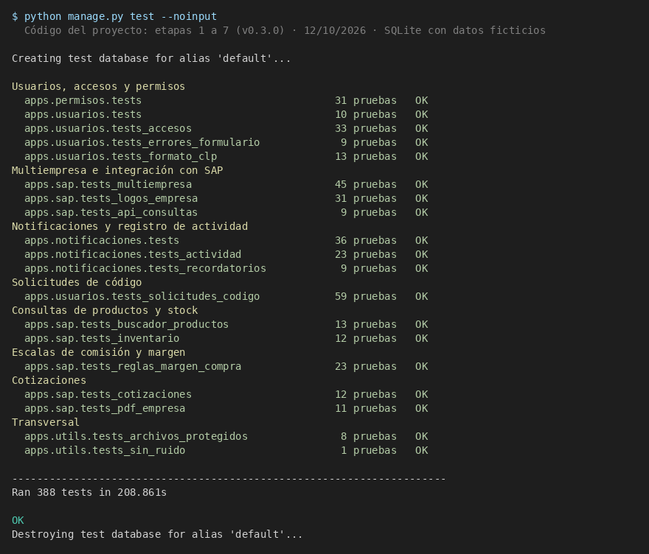
Figura 1 Resultado de la ejecución de las pruebas automatizadas de la versión v0.3.0 (12/10/2026)
Al cierre del Sprint 3 se ejecutó la suite completa de pruebas automatizadas sobre el código integrado hasta la etapa 7 (versión v0.3.0): usuarios, accesos y permisos, multiempresa e integración con SAP, notificaciones, solicitudes de código, consultas de productos y stock, escalas de comisión y cotizaciones. La ejecución del 12 de octubre de 2026, sobre una base de prueba con datos ficticios, completó 388 pruebas sin fallas (Figura 1).

6 Estado de avance

6.1 Avance general
Al corte del 9 de octubre de 2026, el equipo mantiene el alcance de seis módulos y ha cerrado los tres primeros sprints conforme a la Carta Gantt. No se registran retrasos. Las actividades aún no iniciadas corresponden a trabajo futuro planificado para los Sprints 4 a 6 y la fase de cierre.
Sprint | Fechas | Tema | Historias | SP | Estado
Sprint 1 | 31/08 al 11/09 | Usuarios, roles y permisos | HU-001 a HU-004 | 29/29 | Cerrado
Sprint 2 | 14/09 al 25/09 | Solicitudes y autorizaciones | HU-005, HU-006, HU-007, HU-012 | 26/26 | Cerrado
Sprint 3 | 28/09 al 09/10 | Lectura SAP, consultas y cotizaciones | HU-015, HU-008, HU-009, HU-013 | 29/29 | Cerrado
Sprint 4 | 13/10 al 23/10 | Órdenes de venta e integración SAP | HU-010, HU-016, HU-017, HU-011 | 0/29 | Planificado
Sprint 5 | 26/10 al 06/11 | Posventa y trazabilidad | HU-018, HU-019, HU-014 | 0/24 | Planificado
Sprint 6 | 09/11 al 13/11 | Cierre de posventa e integración final | HU-020 | 0/8 | Planificado

Tabla 11 Estado de los sprints

6.2 Sprint 1 Usuarios roles y permisos
El objetivo fue habilitar el acceso seguro a la plataforma mediante autenticación, usuarios, roles, permisos, grupos de autorización y contexto de empresa y vendedor. Se aceptaron HU-001, HU-002, HU-003 y HU-004, completando 29 de 29 Story Points. Los casos CP-001 a CP-014 quedaron aprobados y la Sprint Review se realizó el 11 de septiembre de 2026.
El principal impedimento fue el acceso remoto limitado a SAP Business One para validar datos reales. El equipo mantuvo el avance mediante el modo simulado y coordinó las validaciones con TI. La retrospectiva determinó avisar las ventanas de mantenimiento y conservar la identidad visual de cada empresa en las interfaces.

6.3 Sprint 2 Solicitudes y autorizaciones
El objetivo fue permitir que un vendedor creara y enviara solicitudes de código con sus respaldos, y que el grupo autorizador pudiera recibirlas, resolverlas y notificar el resultado. Se aceptaron HU-005, HU-006, HU-007 y HU-012, completando 26 de 26 Story Points. Los casos CP-015 a CP-026 y CP-043 a CP-046 respaldan el incremento.
Las mantenciones del servidor dejaban temporalmente sin disponibilidad a Service Layer. La medida aplicada fue utilizar el servicio simulado durante las mantenciones y reprogramar las pruebas reales. El Sprint Goal se cumplió y no se realizaron cambios al Sprint Backlog.

6.4 Sprint 3 Lectura SAP consultas y cotizaciones
El objetivo fue conectar la plataforma con SAP Business One en modo lectura para consultar productos, stock y clientes, crear cotizaciones con el vendedor y la comisión correctos e informar los cambios de estado. De acuerdo con el avance confirmado por el equipo, se completaron HU-015, HU-008, HU-009 y HU-013, equivalentes a 29 Story Points. Con este cierre, el acumulado alcanza 12 historias y 84 Story Points.
El incremento incorpora la API de lectura segura, las consultas comerciales, la creación y administración de cotizaciones y las notificaciones al solicitante. Para que la evidencia sea coherente con el avance real, el expediente debe registrar las tareas como terminadas, los casos CP-027 a CP-034, CP-047 a CP-050 y CP-055 a CP-058 como ejecutados, y el resultado de la Sprint Review y la retrospectiva.
El expediente del Sprint 3 quedó cerrado en su versión 1.1: registra las 24 tareas como terminadas, las historias HU-015, HU-008, HU-009 y HU-013 aceptadas por el Product Owner (29 de 29 Story Points), los casos CP-027 a CP-034, CP-047 a CP-050 y CP-055 a CP-058 aprobados con sus evidencias EV-027 a EV-058, y la Sprint Review del 9 de octubre de 2026, con la participación del equipo de desarrollo, el jefe de proyecto y la directiva de Grupo Gómez Hermanos. La retrospectiva definió dos acciones para el Sprint 4: registrar la evidencia de cada historia al cerrarla y coordinar con TI la repetición de los casos de HU-015 contra el ambiente real de SAP.

6.5 Trabajo planificado restante
Periodo | Trabajo previsto
Sprint 4 | Cotización descargable, solicitud y autorización de orden, escritura por Service Layer, registro y reintento de operaciones.
Sprint 5 | Registro y evaluación de posventa, evidencias, comprobante QR y consulta de trazabilidad transversal.
Sprint 6 | Seguimiento y cierre de posventa, regresión, estabilización e integración final del producto.
Fase 3 | Validación final, evidencias sanitizadas, documentación, demostración y presentación.

Tabla 12 Trabajo futuro según planificación

7 Ajustes dificultades y facilitadores

7.1 Factores facilitadores
- Definición temprana de los seis módulos y de las fronteras funcionales.
- Product Backlog con dependencias, criterios de aceptación, responsables y estimaciones.
- Documentación de requerimientos, arquitectura, datos, interfaces e integración antes de implementar los incrementos.
- Rotación de responsabilidades y distribución de tareas según las fortalezas del equipo.
- Repositorio privado, matriz de trazabilidad, pruebas automatizadas y revisión por sprint.
- Disponibilidad de datos ficticios y servicios simulados para evitar que una dependencia externa detuviera el desarrollo.

7.2 Dificultades y tratamiento
Dificultad | Impacto posible | Medida aplicada
Disponibilidad limitada de SAP | Impedía algunas validaciones con datos reales. | Uso del simulador y coordinación de accesos con TI.
Ventanas de mantenimiento | Interrumpían temporalmente Service Layer. | Pruebas fuera de las mantenciones y reprogramación controlada.
Licenciamiento indirecto | Requiere validar las operaciones y usuarios autorizados. | Revisión contractual y consideración de licencias indirectas adecuadas al uso.
Coordinación del equipo | Riesgo de dependencias entre historias y tareas. | Seguimiento frecuente, responsables claros y reserva de capacidad.
Confidencialidad | Las evidencias podían exponer datos o configuraciones. | Datos ficticios, repositorio privado y sanitización previa a la entrega.

Tabla 13 Dificultades y medidas de respuesta

7.3 Ajustes realizados
No se eliminaron actividades ni se modificaron el objetivo, los seis módulos, las fechas de los sprints o la distribución general del trabajo. Los ajustes corresponden al refinamiento normal de Scrum y no constituyen cambios de alcance:
- Incorporación de la identidad visual de cada empresa en las pantallas.
- Uso de un servicio simulado cuando SAP Business One no estuvo disponible.
- Programación de validaciones contra el ERP fuera de sus ventanas de mantenimiento.
- Separación de la gestión comercial y la integración de escritura entre los Sprints 3 y 4 según sus dependencias técnicas.
- Registro explícito del licenciamiento de acceso indirecto como condición para la operación productiva.
Al cierre del Sprint 3 no existen actividades retrasadas. Las tareas no iniciadas corresponden a la secuencia prevista en los Sprints 4, 5 y 6.

7.4 Retroalimentación recibida
La retroalimentación registrada en los Sprints 1 y 2 solicitó mantener los colores, logotipos y elementos representativos de Ferretería Marsella y Asland. El equipo incorporó esta condición al Product Backlog y a los criterios de interfaz. La retroalimentación del Sprint 3 debe incorporarse después de completar su expediente de cierre.
En la Sprint Review del 9 de octubre de 2026, el jefe de proyecto y la directiva de Grupo Gómez Hermanos aceptaron el incremento del Sprint 3 sin observaciones adicionales. Por lo tanto, no se ajustaron historias, criterios de aceptación ni tareas del Product Backlog, y el Sprint 4 se mantiene según lo planificado.

8 Evidencias de avance

8.1 Evidencias de documentación
Categoría | Evidencias disponibles
Definición | Carta de constitución, Product Vision y Product Goal, alcance funcional y registro de interesados.
Requerimientos | SRS, catálogo AS IS y TO BE, Product Backlog y matriz de trazabilidad.
Diseño | Arquitectura y ADR, diagramas UML, modelo de datos y prototipos de interfaces.
Gestión | Carta Gantt de sprints, RACI, comunicaciones y registro de riesgos, decisiones y restricciones.
Calidad | Estrategia de pruebas, Definition of Done, casos y evidencias trazadas.
Ejecución | Expedientes de los Sprints 1, 2 y 3 con planificación, tareas, pruebas, Review y retrospectiva.

Tabla 14 Evidencias documentales del proyecto

8.2 Evidencias de programación
Incremento | Funcionalidades implementadas
Sprint 1 | Autenticación, usuarios, perfiles, permisos, grupos autorizadores, auditoría, empresa activa, vendedor y comisiones.
Sprint 2 | Solicitudes, productos, adjuntos, bandeja, aprobación, rechazo, corrección, seguimiento, avisos y recordatorios.
Sprint 3 | API de lectura, consultas de productos, stock y clientes, cotizaciones y notificaciones de estado.

Tabla 15 Evidencias funcionales por incremento
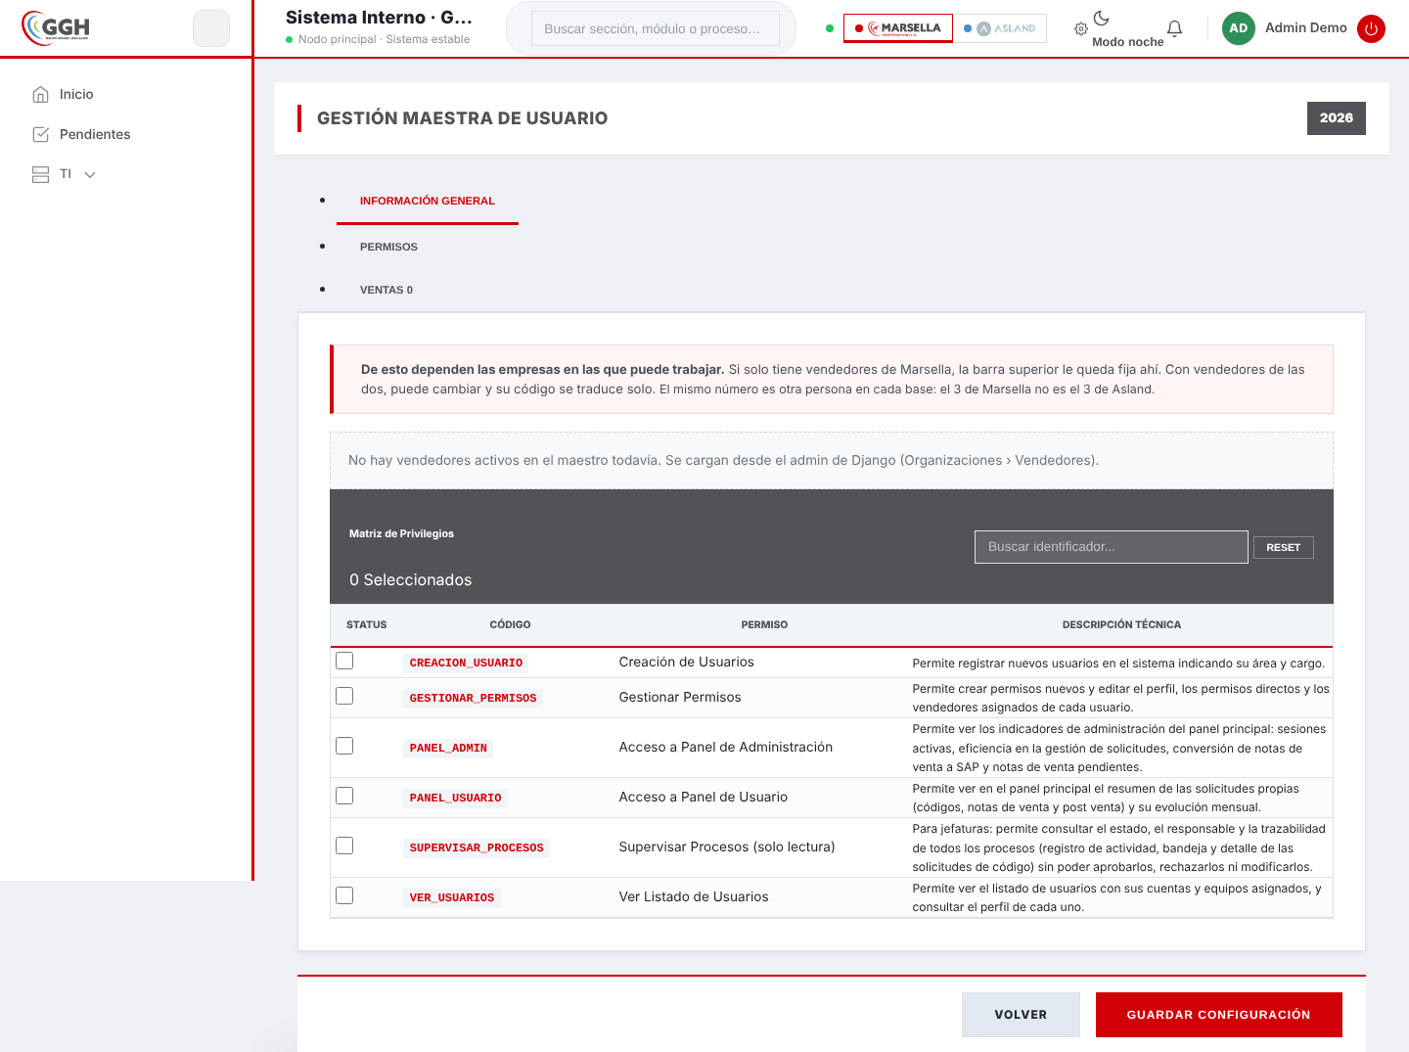
Figura 2 Sprint 1 (versión v0.1.0): matriz de permisos asignables a un usuario
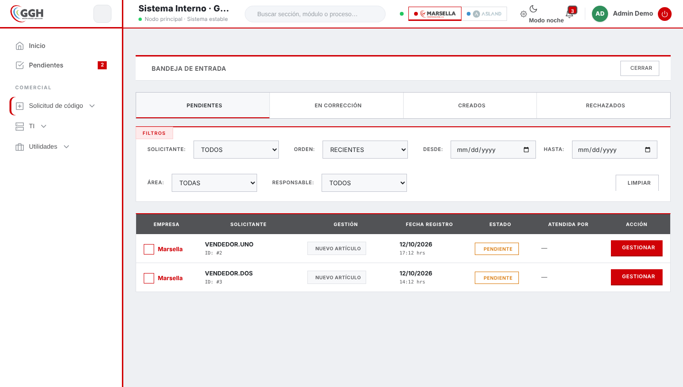
Figura 3 Sprint 2 (versión v0.2.0): bandeja de solicitudes de código pendientes del grupo autorizador
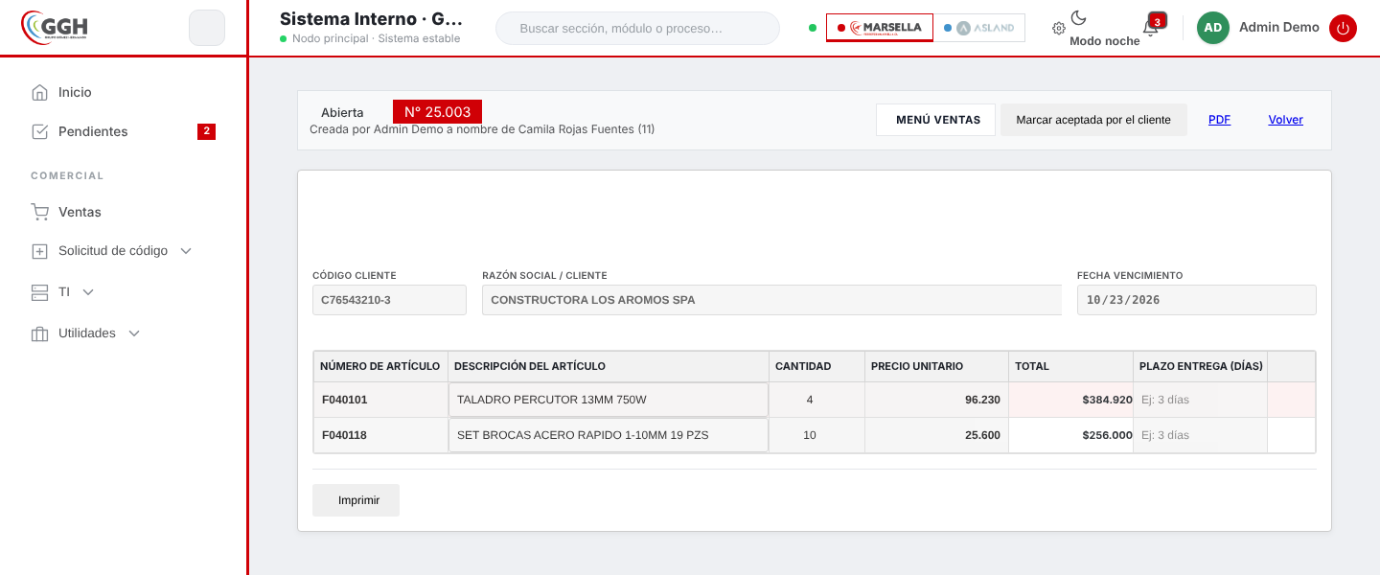
Figura 4 Sprint 3 (versión v0.3.0): cotización creada a nombre de un vendedor, con cliente y productos ficticios
Cada captura se tomó sobre la versión con que cerró su sprint (v0.1.0, v0.2.0 y v0.3.0), en un ambiente de demostración con usuarios y datos ficticios y el modo simulado de SAP Business One. Por motivos de seguridad y confidencialidad con la organización, no se puede proporcionar el código fuente del sistema.

8.3 Evidencias de almacenamiento de datos
El modelo relacional contiene 28 entidades propias implementadas mediante Django ORM. PostgreSQL se define como motor de producción y SQLite como ambiente de desarrollo, pruebas y demostración. El diccionario de datos registra campos, tipos, obligatoriedad, claves y significado, y las migraciones mantienen la evolución del esquema bajo control de versiones.
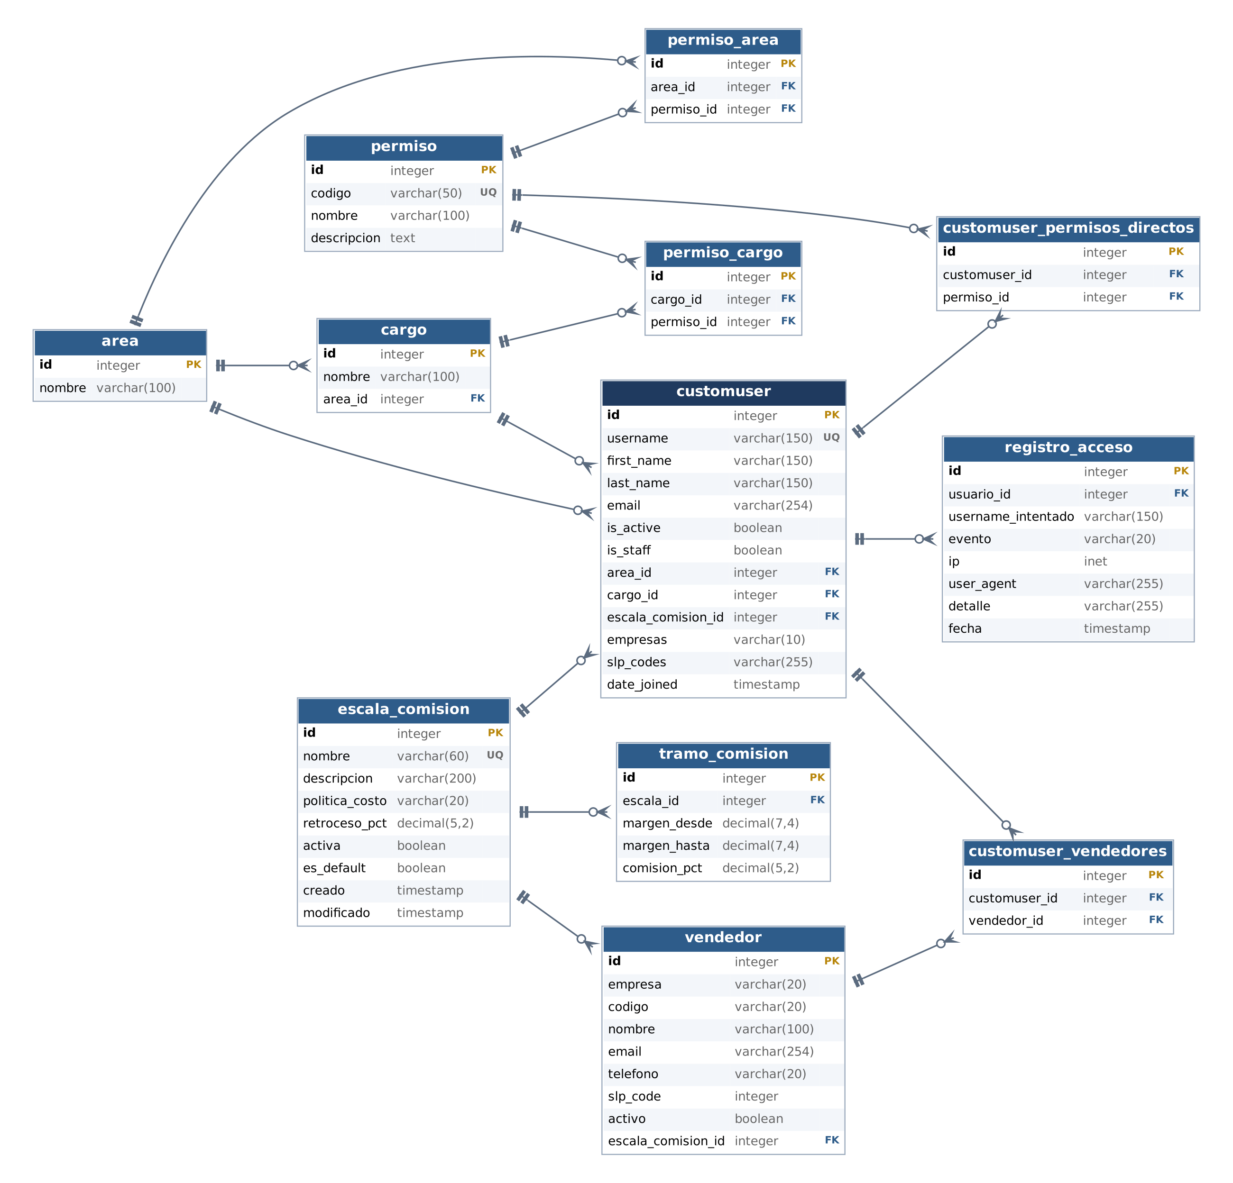
Figura 5 Modelo entidad-relación del dominio de usuarios, roles y permisos (sin datos reales)
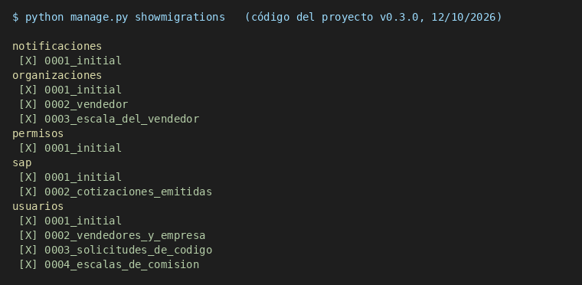
Figura 6 Migraciones aplicadas por aplicación en la versión v0.3.0 (python manage.py showmigrations, 12/10/2026)
La Figura 6 muestra que las 11 migraciones propias de la plataforma, correspondientes a la versión v0.3.0, quedaron aplicadas sobre una base de datos de demostración, sin migraciones pendientes. La evidencia no incluye cadenas de conexión, usuarios, contraseñas ni nombres de servidores.

8.4 Registro de evidencias sanitizadas
ID | Ámbito | Descripción | Estado o ubicación
EV-S1-DEMO | Sprint 1 | Capturas o video de usuarios, permisos y empresa activa | Disponible; insertar enlace o ruta
EV-S1-TEST | Sprint 1 | Casos CP-001 a CP-014 y suite automatizada | Registrado en expediente
EV-S2-DEMO | Sprint 2 | Capturas o video del flujo de solicitudes | Disponible; insertar enlace o ruta
EV-S2-TEST | Sprint 2 | Casos CP-015 a CP-026 y CP-043 a CP-046 | Registrado en expediente
EV-S3-DEMO | Sprint 3 | Capturas o video de consultas y cotizaciones | COMPLETAR
EV-S3-TEST | Sprint 3 | Casos CP-027 a CP-034, CP-047 a CP-050 y CP-055 a CP-058 | Registrado en expediente
EV-DATA | Transversal | Modelo ER, diccionario y migraciones | Disponible; adjuntar captura
EV-GIT | Transversal | Commits, ramas y Pull Requests por integrante | COMPLETAR

Tabla 16 Registro mínimo de evidencias para la entrega

9 Participación y trabajo en equipo

9.1 Distribución de responsabilidades
Integrante | Responsabilidades principales | Roles ejercidos
Matías Orellana | Coordinación, seguimiento Scrum, backend, integración, documentación técnica, repositorio y pruebas. | Product Owner S1; integración S2; Scrum Master S3.
Millaray Espósito | Análisis funcional, procesos, interfaces, experiencia de usuario, documentación funcional y pruebas de aceptación. | Scrum Master S1; Product Owner S2; integración S3.
Alexssander López | Modelo de datos, backend, componentes, integración, validaciones, pruebas técnicas y ambiente de demostración. | Integración S1; Scrum Master S2; Product Owner S3.

Tabla 17 Participación del equipo

9.2 Evidencia individual en Git
Integrante | Evidencia que debe registrarse | Referencia
Matías Orellana | [COMPLETAR: rama, commits o PR relacionados con backend, integración, documentación o pruebas] | [COMPLETAR: URL o identificadores]
Millaray Espósito | [COMPLETAR: rama, commits o PR relacionados con interfaces, procesos, documentación o pruebas] | [COMPLETAR: URL o identificadores]
Alexssander López | [COMPLETAR: rama, commits o PR relacionados con datos, backend, integración o pruebas] | [COMPLETAR: URL o identificadores]

Tabla 18 Evidencia individual pendiente de completar
El trabajo se ha ejecutado de forma colaborativa. Los roles rotativos, los Sprint Backlogs y los responsables de tareas permiten identificar la participación, pero la entrega debe reforzarse con referencias concretas del repositorio para cumplir completamente el indicador de equidad de la rúbrica.

10 Riesgos y control de calidad
Riesgo | Impacto | Respuesta
Aumento no controlado del alcance | Alto | Mantener los seis módulos y gestionar nuevas funciones mediante el Product Backlog.
Acceso limitado a SAP | Alto | Servicios simulados, datos ficticios y coordinación con TI.
Licenciamiento incorrecto | Alto | Validación con contrato y partner; uso de accesos indirectos autorizados.
Cambios de requerimientos | Medio | Refinamiento, trazabilidad y aprobación de cambios relevantes.
Exposición de información | Alto | Repositorio privado, variables de entorno y evidencias sanitizadas.
Integración tardía | Alto | Integrar y probar en cada sprint según dependencias.
Pruebas insuficientes | Alto | Casos por historia, automatización, regresión y Definition of Done.

Tabla 19 Riesgos principales y respuesta
El control de calidad se apoya en criterios de aceptación, matriz de trazabilidad, pruebas por sprint, revisión de código, documentación actualizada y validación del Product Owner. No se han registrado defectos críticos que impidan continuar con la planificación.

11 Conclusiones

11.1 Conclusión general
El proyecto presenta un avance coherente con su planificación. Los tres primeros sprints entregaron las capacidades transversales necesarias para continuar con los módulos restantes: control de acceso, contexto organizacional, solicitudes, autorizaciones, notificaciones, consultas y cotizaciones. El 57,9 % de los Story Points se encuentra completado y no existen actividades retrasadas al cierre del Sprint 3.
La documentación técnica permite relacionar la problemática con los requerimientos, la arquitectura, el modelo de datos, los procesos, las historias y las pruebas. La decisión de utilizar una plataforma web como capa de gestión reduce la dependencia de operaciones directas rutinarias sobre SAP Business One, conserva al ERP como sistema oficial y establece controles para la seguridad, el licenciamiento y la trazabilidad.
El trabajo siguiente se concentra en completar las órdenes de venta y la escritura mediante Service Layer, implementar la gestión de posventa y cerrar la integración y regresión. Para fortalecer la evaluación, el equipo debe sincronizar el expediente del Sprint 3 y adjuntar evidencias de Git, pruebas y demostraciones sanitizadas.

11.2 Conclusiones individuales

Matías Orellana
Mi participación en el proyecto me permitió relacionar el desarrollo backend, la integración, las bases de datos, la documentación y las pruebas con una necesidad organizacional concreta. Destaco la importancia de planificar las dependencias antes de programar y de mantener trazabilidad entre los requerimientos, las historias y las evidencias. La rotación de responsabilidades también fortaleció mi capacidad para coordinar el trabajo y tomar decisiones técnicas considerando el alcance y los riesgos.

Millaray Espósito
Mi participación se concentró en el análisis funcional, el modelamiento de procesos, las interfaces, la documentación y las pruebas de aceptación. Un ejemplo concreto fue el flujo de solicitudes de código del Sprint 2, en el que actué como Product Owner: desarrollé el formulario de solicitud por tipo (creación, activación o modificación), la bandeja compartida del grupo autorizador y la vista de seguimiento con filtros por estado, fecha, área y responsable. Antes de la Sprint Review validé ese flujo con los usuarios que hoy realizan el proceso por correo y planillas, lo que permitió confirmar que la interfaz respondía a su forma real de trabajo. El proyecto demostró que una interfaz clara debe construirse a partir de las necesidades de los usuarios y de reglas de negocio verificables. La aplicación de Scrum permitió revisar cada incremento, incorporar retroalimentación y mantener la documentación alineada con el funcionamiento de la solución.

Alexssander López
Mi participación estuvo vinculada con el modelo de datos, el backend, las integraciones y las pruebas técnicas. Una decisión técnica concreta en la que participé fue el diseño del modelo de permisos del Sprint 1: los permisos se otorgan de forma directa al usuario, por área o por cargo, y la plataforma calcula los permisos efectivos de cada persona, validándolos siempre en el servidor y no solo en la interfaz. Esto permitió que las solicitudes, autorizaciones y notificaciones de los sprints siguientes se construyeran sobre una misma base de control de acceso, sin repetir reglas en cada módulo. El desarrollo permitió comprender la necesidad de separar las responsabilidades de la plataforma y SAP Business One, aplicar controles de seguridad y diseñar componentes que puedan mantenerse. La planificación por dependencias facilitó construir primero las bases técnicas y después incorporar los procesos comerciales.

12 Reflexiones individuales

Matías Orellana
Considero que el trabajo ha avanzado de manera ordenada y que mi principal fortaleza ha sido relacionar la planificación con el desarrollo técnico. He reforzado mis conocimientos de backend, integración, control de versiones y pruebas. Como aspecto por mejorar, debo registrar con mayor rapidez los resultados de cada sprint y asegurar que las evidencias del repositorio queden vinculadas con las tareas realizadas. En los próximos sprints me enfocaré en mantener la integración documentada y apoyar la estabilización final del producto.

Millaray Espósito
El proyecto me permitió fortalecer el análisis de necesidades, el diseño de interfaces y la validación funcional. Destaco la colaboración del equipo y la posibilidad de revisar los flujos antes de implementar cambios. Debo mejorar la actualización inmediata de la documentación después de cada revisión y registrar con mayor detalle la evidencia de mis aportes. En las etapas restantes me enfocaré en posventa, trazabilidad y pruebas de aceptación.

Alexssander López
El avance me permitió profundizar en bases de datos, componentes backend, integración y seguridad. La principal lección ha sido que las dependencias externas deben contemplar mecanismos de contingencia para no detener el desarrollo. Como mejora, debo reforzar la documentación de las decisiones y relacionar cada prueba técnica con la matriz de trazabilidad. En los próximos sprints apoyaré la escritura controlada en SAP y la integración final.

13 Referencias
- Schwaber, K. y Sutherland, J. (2020). La Guía Scrum. ScrumGuides.org.
- ISO/IEC/IEEE 29148. Ingeniería de requisitos de sistemas y software.
- SAP. Working with SAP Business One Service Layer. Documentación correspondiente a SAP Business One 10.0 para SAP HANA.
- SAP. SAP HANA SQL Reference Guide y SAP HANA Client Interface Programming Reference.
- Django Software Foundation. Documentación oficial de Django 5.2.
- FastAPI. Documentación oficial de FastAPI.
- PostgreSQL Global Development Group. Documentación oficial de PostgreSQL.
- Equipo Proyecto APT GGH. Carta de constitución, SRS, arquitectura, modelo de datos, Product Backlog, matrices y expedientes de sprint. 2026.

14 Anexos

Anexo A Inventario de documentos de evidencia
N.º | Documento | Contenido principal
01 | Carta de constitución del proyecto | Definición y autorización general
02 | Registro de interesados | Actores, influencia, necesidades y participación
03 | Matriz RACI | Responsabilidades por actividad y entregable
04 | Matriz de comunicaciones | Medios, frecuencia y responsables
05 | Product Vision y Product Goal | Visión, necesidad y meta del producto
06 | Alcance funcional detallado | Funciones, límites, dependencias y criterios
07 | Catálogo de procesos AS IS y TO BE | Procesos actuales y propuestos
08 | Product Backlog | Épicas, 20 historias, 145 SP y dependencias
09 | SRS | 38 RF, 24 RNF, reglas y restricciones
10 | Arquitectura | Evaluación, decisión, vistas 4+1 y ADR
11 | Diagramas UML | Casos de uso, actividades, secuencias y componentes
12 | Modelo de datos | Modelo ER, 28 entidades y diccionario
13 | Prototipos y diseño de interfaces | Pantallas y flujos de los módulos
14 | Especificación de integración y API | Service Layer, FastAPI, HANA, seguridad y errores
15 | Estrategia de pruebas | Niveles, ambientes, automatización y evidencias
16 | Matriz de trazabilidad | Objetivos, requisitos, historias, pruebas y evidencias
17 | Registro de riesgos, decisiones y restricciones | Gestión y seguimiento
18 | Carta Gantt de sprints | Fechas, historias, capacidad y avance
19 | Expediente Sprint 1 | Planificación, ejecución, Review y retrospectiva
20 | Expediente Sprint 2 | Planificación, ejecución, Review y retrospectiva
21 | Expediente Sprint 3 | Planificación y cierre que debe sincronizarse

Tabla 20 Inventario de evidencias revisadas

Anexo B Alineación con la pauta de evaluación
Indicador | Ubicación | Evidencia en el informe
1 Ajustes | Sección 7 | Dificultades, facilitadores, medidas, retroalimentación y justificación de ajustes.
2 Metodología | Sección 4 | Aplicación de Scrum, roles, eventos, artefactos y Definition of Done.
3 Evidencias | Secciones 5, 6 y 8 | Documentación, programación, datos, pruebas e incrementos.
4 Lenguaje técnico | Documento completo | Terminología de ingeniería, Scrum, seguridad, integración y datos.
5 Redacción y referencias | Secciones 1 a 14 | Redacción formal, ortografía y referencias.
6 Estructura y Git | Portada, índice, secciones 8 y 9 | Estructura técnica, inventario y repositorio.
7 Aporte individual | Sección 9 | Responsabilidades, roles y tabla de evidencias Git por completar.
8 Trabajo en equipo | Secciones 4 y 9 | Roles rotativos, participación y conocimiento del proyecto.

Tabla 21 Correspondencia con los indicadores de evaluación

